Al Gore 국제환경NGO 기후프로젝트 기후 프레젠터 (14기) 모집
Al Gore 국제환경NGO 기후프로젝트(The Climate Reality Project)를 이끌어 나갈 기후 프레젠터14기를 모집합니다.

.. 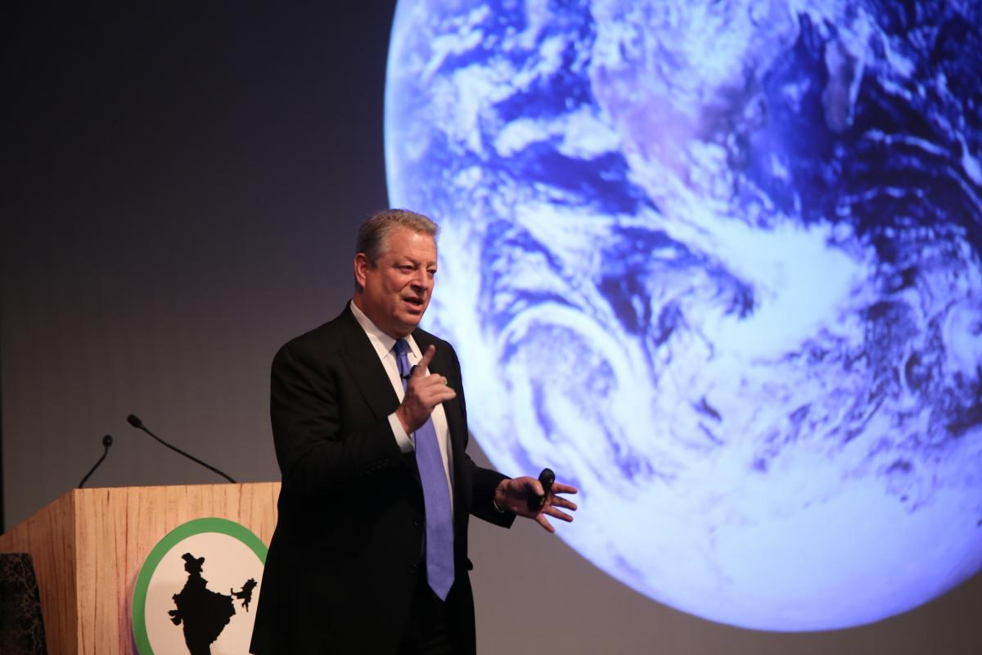
“The reality we now face implores us to act.”
- AL GORE, Founder & Chairman, The Climate Reality Project -

기후프로젝트(The Climate Reality Project)는?
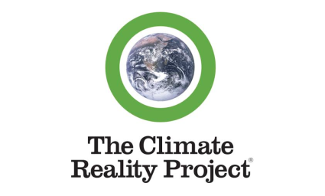
기후프로젝트는 기후변화 위기의 심각성을 알리고, 해결을 위한 시민실천운동을 전개함으로써 지속 가능한 환경을 회복시키는 것을 목적으로 합니다. 기후프로젝트는 노벨 평화상을 수상한 앨 고어(Al Gore) 미국 전부통령에 의해 2006년에 설립된 비영리 기후변화 리더십 프로그램으로 현재 전 세계 약 140,000여명의 헌신적인 활동가들로 운영되며, 지금까지 1천만 명 이상을 대상으로 교육을 시행하였습니다. 기후변화 대중교육 및 실천운동 확산에 중요한 역할을 하는 것을 목표로 하고 있습니다.

<모집분야>
기후 프레젠터 14기 모집

기후프로젝트 '기후 프레젠터'
기후 프레젠터는 지구촌 한 사람, 한 사람의 힘을 연결하여, 지구환경문제 해결을 위한 사회적 변화를 주도하는 기후프로젝트 활동가의 명칭입니다. 다큐멘터리 ‘불편한 진실 (An Inconvenient Truth)’에서 Al Gore 전 미국 부통령이 했던 것과 같은 Slideshow Presentation을 직접 담당하여 기후변화 대중교육과 시민실천운동을 주도합니다.
기후 프레젠터 활동
기후변화 문제에 대한 대중의 인식을 변화시키고, 기후변화 문제 해결을 위한 실천 의지를 제고시키기 위한 기후변화 대중 환경교육을 담당할 것입니다.
- 기후 프레젠터양성 프로그램: TCRP Climate Leadership Training (국제행사), Connect양성교육
- 기후변화대중교육 프로그램: TCRP Presentation, 24Hours of Reality,
청소년 기후변화/환경교실, 어린이 환경교실 등 참가
- 기후 프레젠터 월 정기미팅: 미국본부 자료 교육, 행사 및 프리젠테이션 계획 발표 및 논의,
- Al Gore 전미국부통령 직접 주관 기후변화 활동가 양성 국제행사: TCRP REALITY LEADERSHIP CORPS TRAINING, 글로벌행사’24 Hours of Reality’ 등 국제 행사 홍보 및 한국내 행사진행
- 기후 프레젠터양성교육 프로그램 일환인 기후 프레젠터(커넥터) 그룹활동
Climate Reality Leadership Group Activity : ‘지구의 지속 가능한 발전과 번영을 향하는 길’ 기후프로젝트 한국지부 리더십 프로그램 교육그룹. (각 리더들의 참여가능 일정에 따라 참석)

<Climate Reality Leadership Group Activity>
Climate + Action | Climate + Planning | Climate + Leadership
TCRP Presentation  ● 기후변화 대중교육프로그램: 대학교/지자체/기업/기타 단체 및 기관 내 특강 및 공개강좌 제공.  ● 청소년(초중고) 환경교육프로그램: 청소년 기후변화/환경교실 | 홍보기획/경영지원  기획운영, 영상제작,  미디어홍보, 경영지원, 번역 등  ● 기후프로젝트 관한 홍보  ● 대학/기관/단체/기업 커뮤니케이션 보조  ● 홍보 소식지 제작 및 email발송  ● 행사 운영 및 프로젝트 집행 | Climate Reality Leadership Training  ● 기후프로젝트 국제 리더십 트레이닝: Al Gore 전 미국 부통령 직접 참여, 행사 주관 국제행사  ● 기후프로젝트 국내 리더십 트레이닝: 기후프로젝트 한국지부가 주관하는 행사
TCRP Action 그룹  ● Al Gore가 직접 주관하는 기후변화 활동가 양성 국제행사:  TCRP REALITY LEADERSHIP CORPS TRAINING, 글로벌행사’24 Hours of Reality’ 등 국제 행사 홍보 및 한국 내 행사진행  ● 정부기관 행사 참여 및 지역사회 (시민참여) 캠페인 주관  ● 환경의 소중함 인식, 지속 가능한 지구환경사랑 위한 ‘지구환경보존 및 멸종위기동물보호 관심과 나눔’ 활동,  지구환경과 미래 인류 세대를 보호하고 지속가능한 삶으로의 변화를 위하여 많은 시민들의 관심과 참여를 촉진하여 환경교육참여, 환경약자인 취약계층 및 생태계 보호 확대 실천운동 주도 | 번역(교육자료 영한번역, 본부  교육 동영상 영한번역 등 업무)  ● 미국 본부 주요 이슈 뉴스 및 교육자료 영한번역,  ● 본부 교육 동영상 영한번역,  ● 간단한 통역 | Humanitas (후마니타스,  인문학) 그룹  ● 후마니타스 교육그룹은 다양한 인문지식이 필요한 글로벌 시대에 꼭 알아야 할 인문학적 주제를 다루며 ‘인생 철학’과 ‘삶의 지혜’를 배우고 지적 욕구를 충족시키며, 인간적 소양을 높이고 올바른 가치관을 형성하는 그룹.  ● 우리는 어떤 세계를 만들고 있는가? 우리는 어떤 세계를 만들어야 하는가? 우리는 어떤 세계를 만들 수 있는가?  ● 행동을 강조하려면 사유가 특별히 중요하다. 정의, 평등, 진리 같은 가치들을 이해하는 것의 중요성은, 그저 관심만 갖는다고 해서 필요한 것들을 얻을 수 없다.
디자인 자원활동 (포토샵, 일러스트, 기타)

● 브로셔/팜플렛/소식지/각종 홍보물 디자인
● 홈페이지, 웹디자인
기후변화 대중 환경교육 프로그램
기후변화 문제가 위기적 상황으로 전개되고 있음에도 불구하고 일반 대중의 현실적 문제 인식은 매우 미흡하며 따라서 문제 해결을 위한 실천 의지도 매우 부족한 상태입니다. TCRP 프리젠테이션은 본부에서 제공한 자료, 동영상, 사진을 통해 기후변화 위기의 심각성을 현실감 있게 인식시키고, 그 원인을 명확히 이해하여 문제해결을 위한 실천에 나설 수 있도록 동기 부여하는 교육프로그램입니다.
- 기후변화 대중교육프로그램 대상: 초중고, 대학교/지자체/기업/기타 단체 및 기관 내 특강 및 공개강좌 형태로 1~2시간에 걸쳐 제공.
- 청소년(초중고) 환경교육프로그램: 청소년 기후변화/환경교실, 그린영어 환경교실, 환경동아리 멘토링 등 실시 중.

기후 프레젠터에 대한 혜택
- 기후변화 교육 리더십 교육 제공
- Al Gore 프리젠테이션 자료 등 기후프로젝트의 자료를 이용한 기후변화 대중교육 활동 자격 부여
- 기후프로젝트의 국제행사 우선 참가자격 부여: Al Gore 전 미국부통령 직접 주관 기후변화 활동가 양성 국제행사 TCRP REALITY LEADERSHIP CORPS TRAINING, 글로벌행사’24 Hours of Reality’ 등
- TCRP Korea Connector 수료증 발급, 개인별 자원활동 확인서 발급, 환경교육관련 프로젝트 참여기회
- 국제NGO 기후프로젝트 한국지부에서 제공하는 모든 국내외 행사 및 국제교육 참가 기회
- 폭 넓고 균형 잡힌 시각을 형성하는 기회와 지구촌의 진정한 지속가능성장을 위해 개인과 사회가 기여할 것은 무엇인지에 대해 함께 고민하고 참여할 수 있는 기회

우대사항
환경관련 교육, 교육 컨텐츠 기획, 기관단체학교 행사 기획 및 집행, 국제행사 및 이벤트 기획 및 주관 참여, 온앤오프 홍보 기획, 단체 SNS 홍보 및 관리, 국내외 캠페인 기획 및 주관 참여, 유경험자 우대.

모집일정
- 지원서 접수마감: 2018. 12. 02(일) (TCRP 기후 프레젠터 14기 지원서 작성요)
- 서류합격자 및 면접일정발표: 추후공지 (신청순대로 면접일정 논의 할 것임)
- 면접일정: 추후개별 통보 (서울, 경기, 인천지역 외 거주 지원자 면접일정 변경 논의가능)
- 면접장소: 기후프로젝트 한국지부 사무국, 홈페이지(http://www.sgf.or.kr) 찾아오시는 길 참조
(6호선 마포구청역 2번 출구 앞 좌측 이안상암 2차 오피스텔 15층 1505호. 지하철 역 1분거리)
- 합격자 발표: 추후개별 통보

모집인원
최대 3팀 (평일 또는 주말 프로그램 활동그룹별 각 1팀 / 국내인 & 외국인 3~5인 규모로 1팀 구성
*모집결과에 따라 선발규모는 변경될 수 있습니다.

오프라인 모임 횟수
- 일반적으로 매월 x 4회/ 프로젝트에 따라 논의를 거쳐 추가 오프라인 모임 일정 발생함
- 부득이한 개인사정 발생시 사전 상의에 따라 조정가능

활동 지역
기후프로젝트 한국지부 사무국 (서울), 서울지역 포함하여 전국 지역

활동 기간
양성교육OT 이수 후 6개월간 (활동시행기간은 언제든지 연장 가능/개인사정상 활동기간 논의가능)

기후 프레젠터 양성교육 일정
- 기후프로젝트 기후 프레젠터 양성교육 일정 : 추후공지
- 교육내용 : TRCP 소개 및 NGO단체역할, TCRP프리젠테이션 교육, 리더십교육, 기후 프레젠터
그룹활동 및 교육활동 소개 (교육 참석필수)
- TCRP 기후 프레젠터 교육 수료증: 교육 참석한 후 최소 3회 Climate Reality Leadership Group
Activity 참여한 후 수료증 수여
- 양성교육 장소 : 기후프로젝트 한국지부 사무국

지원 자격 / 모집대상
- 환경문제에 대한 많은 관심과 더불어 지구환경보존실천을 하고자 하시는 모든 분들
- 열정, 책임감과 함께 사회공헌 자원활동에 지대한 관심 있는 모든 분들
- 교육이수 후 6개월 간 기후변화 대중교육(Presentation)활동의 실행을 서약하는 분 (활동시행기간은 언제든지 연장가능)
- 직장인, 일반인, 고등/대학생, 기타 등. 연령, 성별, 학벌, 외국어 실력 무관

지원 방법
- 지원서 링크(네이버 폼): http://naver.me/FLMROBre
- 이메일 지원: 본 게시글 첨부된 참가지원서 ‘기후 프리젠터 14기 지원서’ 다운로드, 작성 후 climateproject@tcpkorea.org 이메일로 발송 (제목 기재: 기후 프리젠터 14기 지원서 _홍길동)

위치
기후프로젝트 사무국, 홈페이지(http://www.sgf.or.kr) 찾아오시는 길 참조
(도로명 주소: 서울특별시 마포구 월드컵로 190 이안상암2차 1505호)
6호선 마포구청역 2번 출구 앞 좌측 이안상암 2차 오피스텔 15층 1505호. 지하철 역 1분거리.

문의
이메일: climateproject@tcpkorea.org (이메일 문의 선호. 이메일 문의 제목 기재: 기후프로젝트 기후 프리젠터 14기 문의-홍길동)
전 화: 02-336-0912 (전화 상담시간 월~금 오후 4~6시)

